ЛАБОРАТОРНО-ПРАКТИЧЕСКАЯ РАБОТА

Создание первой программы на C++
Установка Visual Studio → создание проекта → первая программа → запуск → поиск и исправление ошибок
Итог работы: у студента должна быть установленная среда Visual Studio и работающая консольная программа на C++.

Цель работы
- подготовить рабочее место для программирования на C++;
- установить Visual Studio с компонентами для C++;
- создать первый консольный проект;
- написать, скомпилировать и запустить простую программу;
- понять назначение основных элементов программы;
- научиться замечать и исправлять простые синтаксические ошибки.

Что понадобится
- компьютер с Windows и доступом к Интернету;
- Visual Studio Community;
- тетрадь или электронный документ для ответов;
- папка для хранения проекта и скриншотов.
Важно: устанавливайте именно Visual Studio, а не Visual Studio Code. Для этой работы используем полноценную IDE Visual Studio.

Часть 1. Установка Visual Studio
1. Перейдите на официальный сайт Microsoft: https://visualstudio.microsoft.com/ru/downloads/
- Скачайте Visual Studio Community.
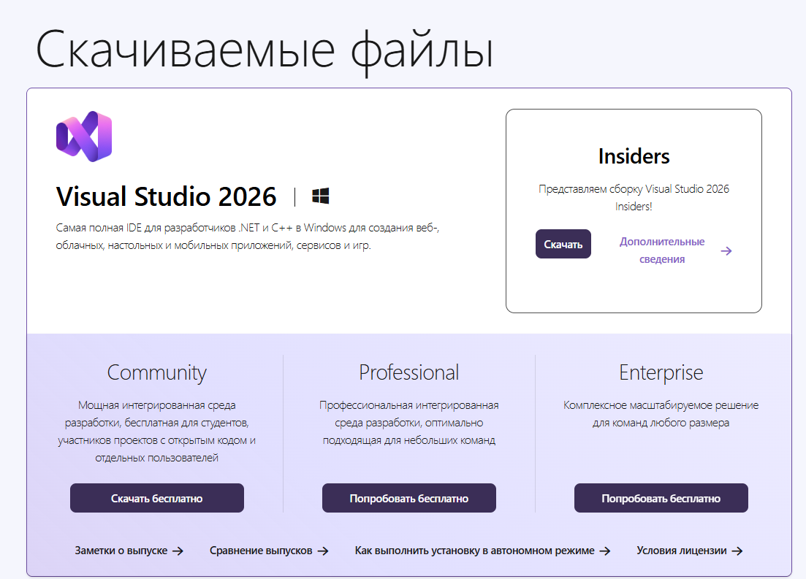

- Запустите Visual Studio Installer.
- В списке рабочих нагрузок выберите «Разработка классических приложений на C++» / «Desktop development with C++».
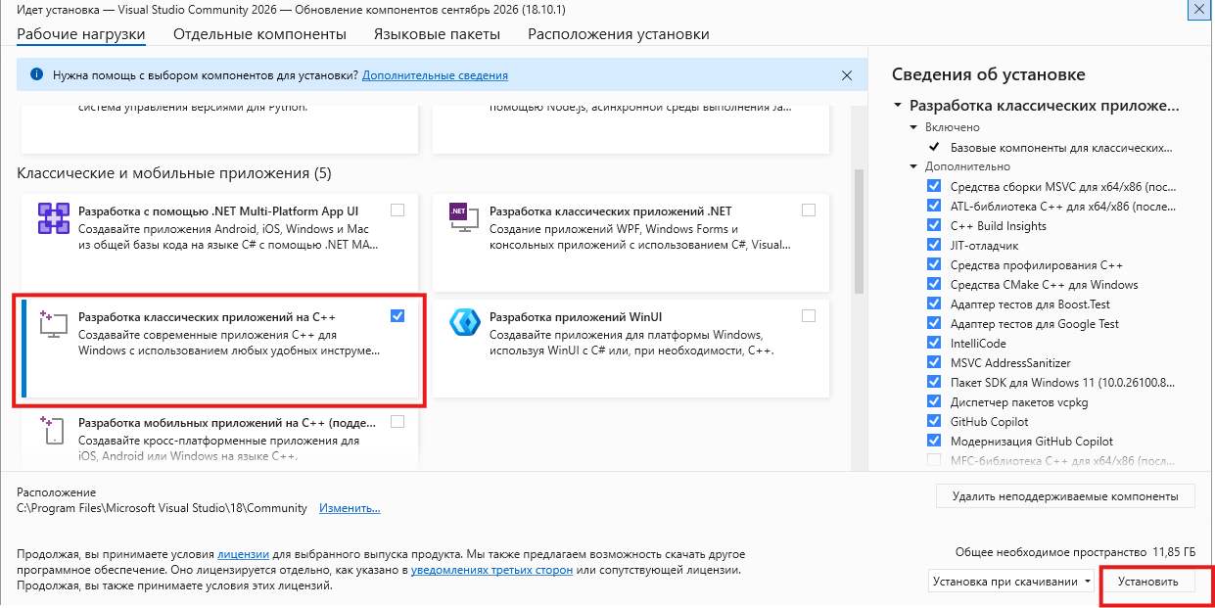

- Убедитесь, что будет установлен компилятор MSVC и инструменты C++.
- Нажмите «Установить» и дождитесь завершения установки.
- Запустите Visual Studio.
Контрольная точка 1: Visual Studio запускается, а в окне создания проекта доступны шаблоны C++.

Что приложить к отчёту
- Скриншот окна Visual Studio после установки.
- Если установка уже была выполнена ранее — приложите скриншот запущенной IDE.
Место для скриншота №1
«Visual Studio установлена»
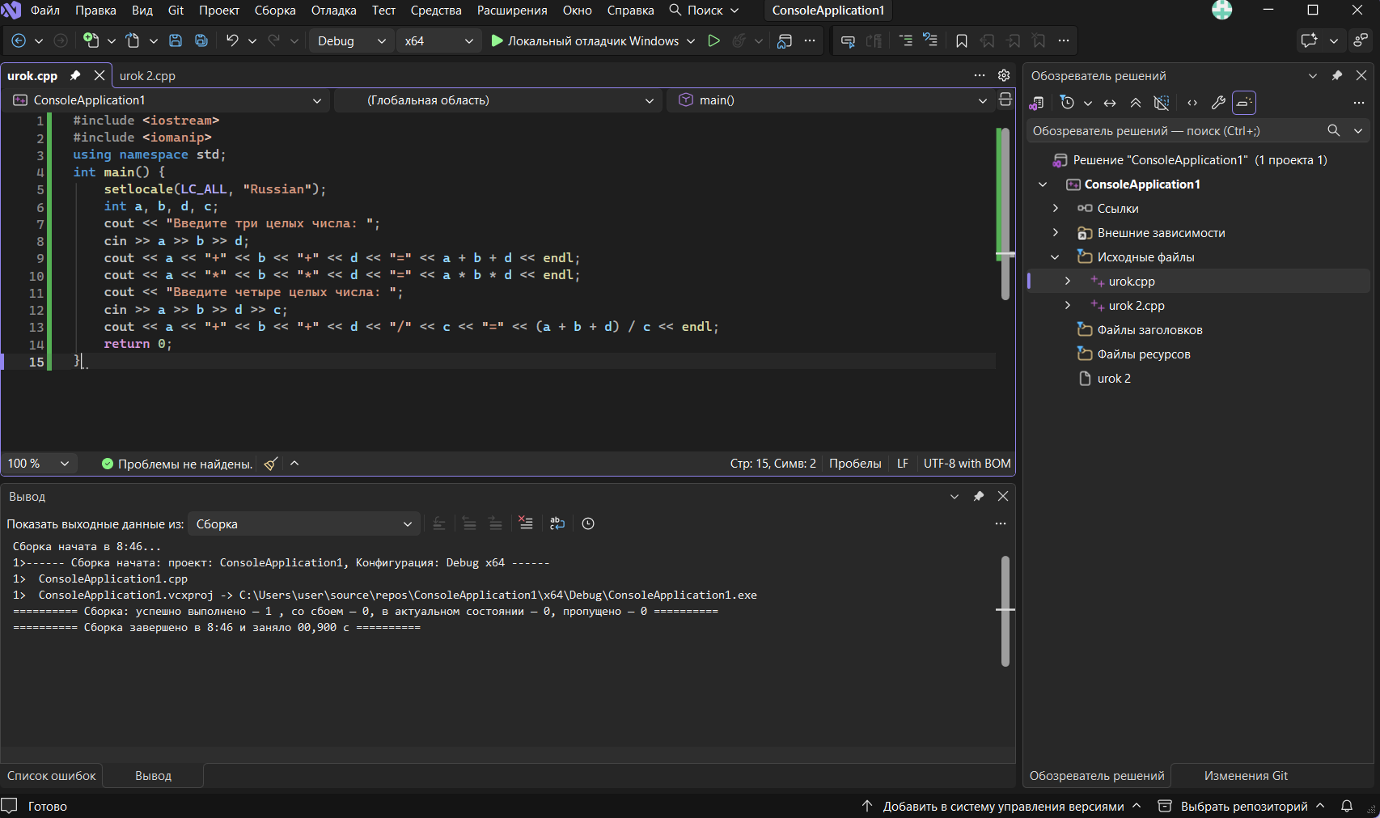

Мини-вопросы
- Что означает сокращение IDE?
- Зачем при установке выбирать компонент для C++?
- Какую роль выполняет компилятор?

Часть 2. Создание первого проекта
- Откройте Visual Studio.
- Нажмите «Создание проекта» / «Create a new project».
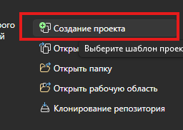
- В поиске шаблонов введите Console App.
- Выберите консольное приложение C++.
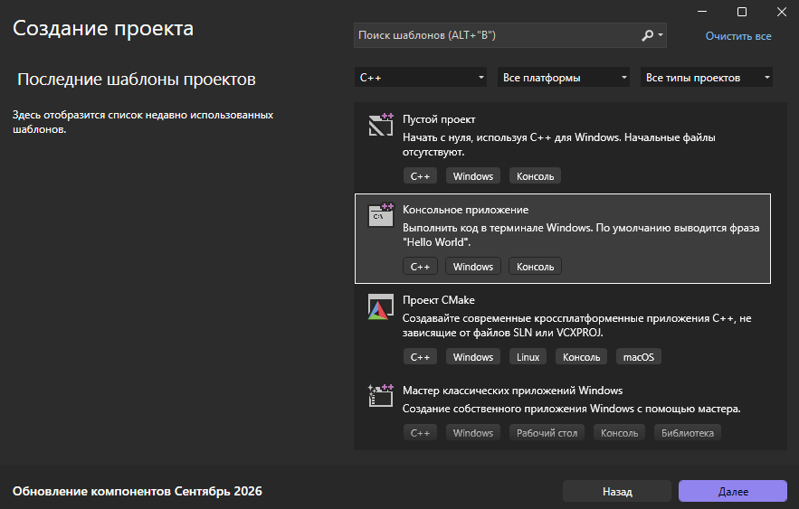
- Название проекта: FirstProgram.
- Выберите понятную папку для сохранения проекта.
- Создайте проект.
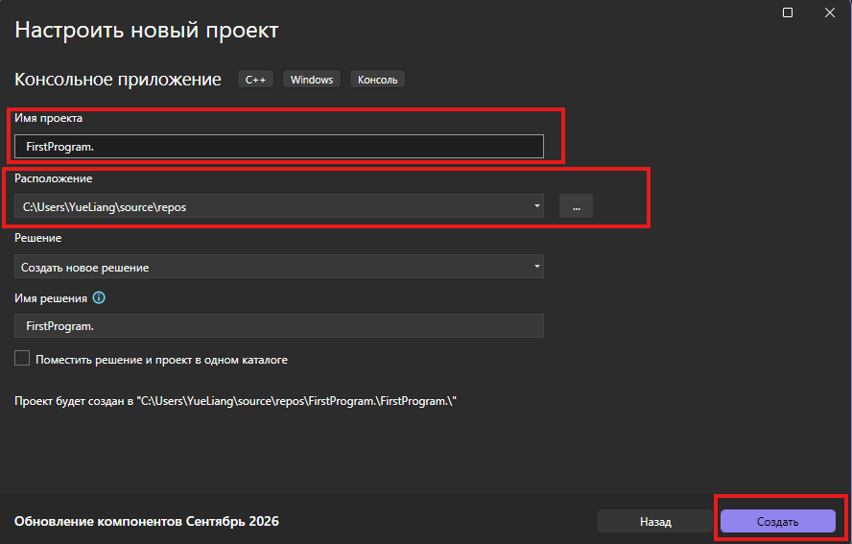

Часть 3. Первая программа
Введите программу самостоятельно, не копируя готовый блок целиком.
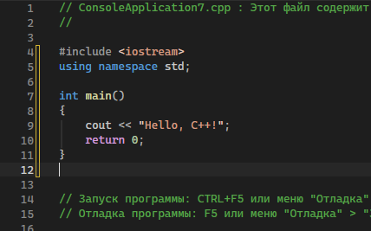

Что нужно сделать
- Сохраните файл.
- Соберите проект.
- Запустите программу. 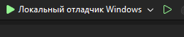

- Убедитесь, что в консоли появился текст: Hello, C++!
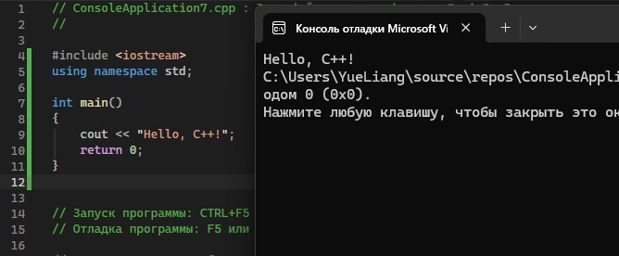
- Сделайте скриншот кода и результата выполнения.
Контрольная точка 3: программа компилируется без ошибок и выводит Hello, C++!.

Часть 4. Разберите структуру программы
Заполните таблицу своими словами. Не переписывайте определение из презентации дословно.
Элемент программы | Что делает | Как вы это поняли
#include <iostream> | Подключает библиотеку для ввода и вывода данных | Благодаря этой строке можно использовать cout для вывода текста на экран и cin для ввода данных
using namespace std; | Позволяет использовать элементы стандартной библиотеки без std:: | Можно писать просто cout, а не std::cout
int main() | Главная функция программы, с неё начинается выполнение программы | Когда программа запускается, компьютер начинает выполнять команды внутри main()
{ } | Обозначают начало и конец блока кода | Всё, что написано между фигурными скобками после main(), относится к главной функции
cout | Выводит информацию на экран | С его помощью можно показать пользователю текст, числа или результаты вычислений
return 0; | Завершает функцию main() и сообщает, что программа закончилась успешно | 0 означает, что программа выполнилась без ошибок

Часть 5. Измените программу
Измените программу так, чтобы она выводила три строки о вас.
cout << "Меня зовут ...";
cout << "\nЯ изучаю C++";
cout << "\nМоя группа ...";

Требование: замените многоточия собственными данными и получите корректный результат в консоли.
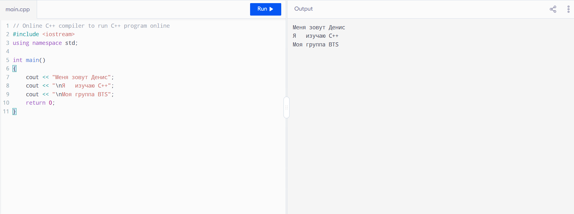

Часть 6. Эксперимент с ошибками
Цель: увидеть, как Visual Studio сообщает об ошибках, и научиться их исправлять.
Эксперимент | Что изменить | Что произошло | Как исправили
1 | Удалить ; после cout | Программа не компилируется. Появляется ошибка — в конце команды отсутствует ; | Вернули ; в конец строки с cout
2 | Написать coutt вместо cout | Компилятор не понимает команду coutt, потому что такой команды нет | справили coutt на cout
3 | Удалить одну фигурную скобку } | Программа не компилируется, потому что блок main() не закрыт | Вернули закрывающую фигурную скобку }

После каждого эксперимента обязательно верните программу в рабочее состояние.

Вопрос после эксперимента
Почему программа с синтаксической ошибкой не запускается? Ответьте 2–3 предложениями.

Часть 7. Самостоятельное задание
Создайте программу, которая выводит следующий результат:
********************
Моя первая программа
Я изучаю C++
********************
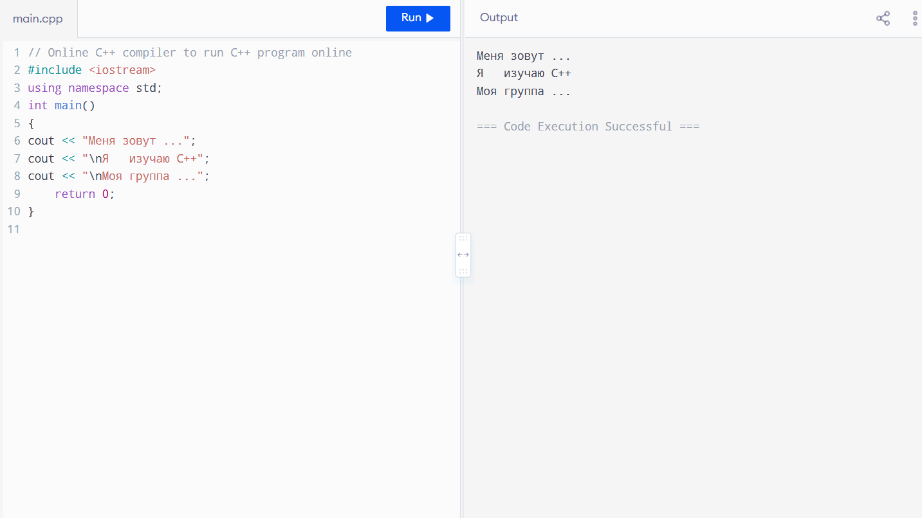

В начале программы добавьте однострочный комментарий:
// Моя первая лабораторная работа
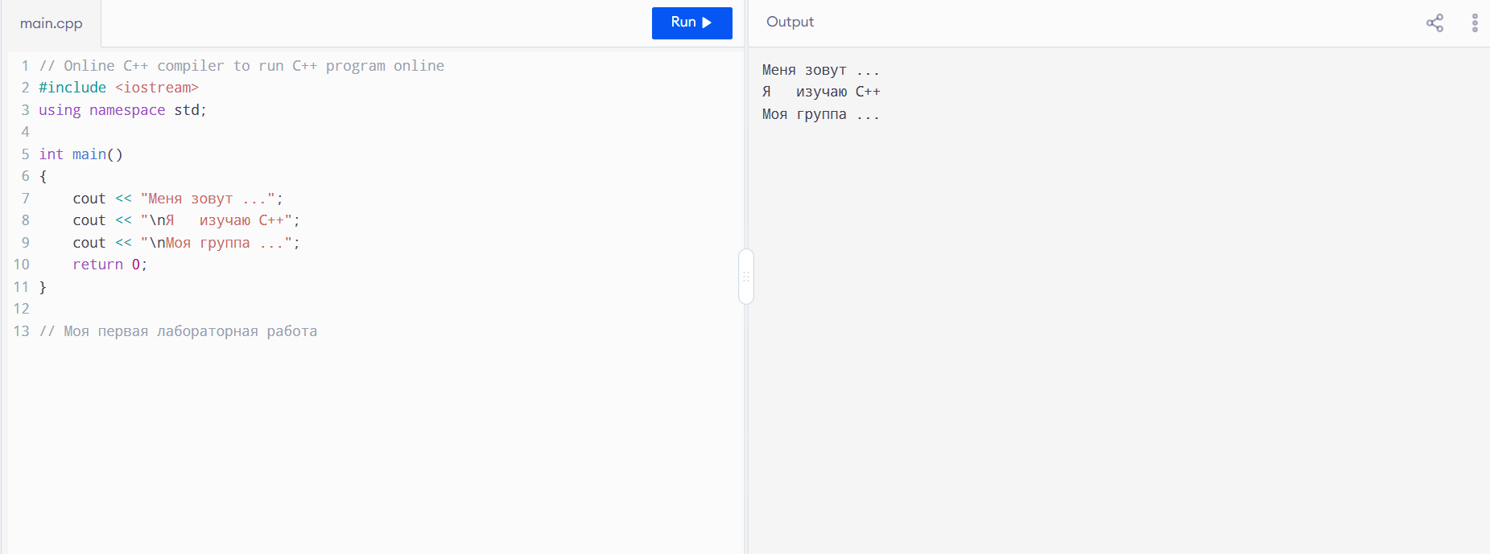

Дополнительное задание
Измените оформление вывода так, чтобы в консоли появился ваш вариант рамки или приветствия. Главное условие — программа должна успешно компилироваться и запускаться.

Что сдаёт студент
- скриншот установленной и запущенной Visual Studio;
- скриншот созданного проекта;
- исходный код первой программы;
- скриншот результата Hello, C++;
- заполненную таблицу по структуре программы;
- таблицу экспериментов с ошибками;
- код самостоятельного задания;
- скриншот итогового результата в консоли.

Итоговое закрепление
- Что такое IDE?
- Для чего нужен компилятор?
- С какой функции начинается выполнение программы C++?
- Для чего используется cout?
- Что означает return 0;?
- Почему программа не запускается при синтаксической ошибке?

Критерии оценивания
Критерий | Что проверяется | Баллы
Установка IDE | Visual Studio установлена, C++-компоненты доступны | 15
Создание проекта | Проект создан корректно, файл .cpp открыт | 10
Первая программа | Код введён и успешно запущен | 20
Понимание структуры | Таблица заполнена своими словами | 15
Работа с ошибками | Выполнены 3 эксперимента и исправления | 15
Самостоятельное задание | Программа работает и соответствует условию | 15
Ответы и оформление | Есть ответы, скриншоты и аккуратный отчёт | 10
ИТОГО |  | 100

Главный результат ЛПР: студент самостоятельно подготовил среду разработки и получил работающую программу на C++.

Краткий вывод студента
Напишите 4–5 предложений: что получилось, где возникли трудности, какую ошибку было сложнее всего найти и что вы теперь понимаете о процессе запуска программы.
При изучении данного материала сложнее всего было усвоить то, какое значение имеют команды и знаки, ведь при их неправильном выставлении происходит большое количество ошибок, которые затем нужно исправлять.
____________________________________________________________________________
________________________________________________________________________________
________________________________________________________________________________
________________________________________________________________________________

Комментарий преподавателя
________________________________________________________________________________
________________________________________________________________________________
________________________________________________________________________________
________________________________________________________________________________
Итоговый балл | _____ / 100
Подпись преподавателя | ________________________

